**Madrid, 4 de septiembre de 2024**

**José T. López Gómez: “Hace 252 millones de años la vida en nuestro planeta estuvo a punto del colapso”**

* **El libro ‘La vida al borde del abismo’ (CSIC-Catarata) relata la mayor extinción masiva de la Tierra, en la que desapareció el 90% de las especies marinas con esqueleto y el 70% de las continentales**
* **El investigador del CSIC reflexiona sobre lo sucedido en la transición del Pérmico al Triásico y su posible parecido con el cambio climático actual**

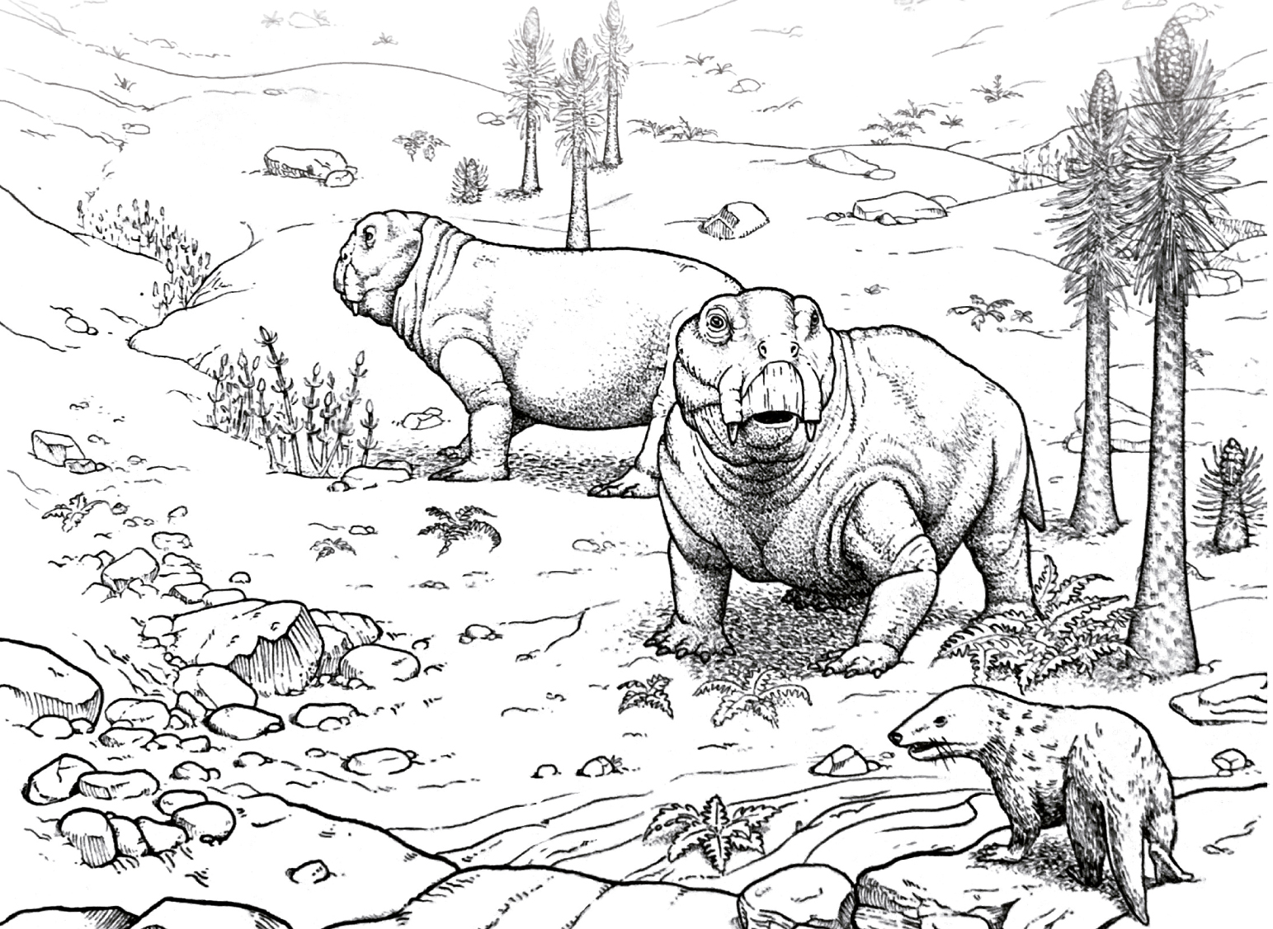

Lystrosaurus’ (representado en esta ilustración por los dos ejemplares de mayor tamaño) y ‘Galesaurus’ son dos géneros de animales terrestres que sobrevivieron a la crisis de finales del Pérmico y que convivieron con ‘Pleuromeia’, un género de tipo helecho que también sorteó la crisis. / Sara López Cervera

La Tierra comenzó su andadura como planeta hace unos 4.500 millones de años (Ma). Con el paso del tiempo, consolidó unos océanos y una atmósfera provista de una capa protectora de ozono y con suficiente oxígeno que favorecieron la evolución de la vida. Fauna y flora se abrían paso a buen ritmo, pero **esta situación se vio drásticamente interrumpida** **hace unos 252 Ma**, cuando una serie de procesos destructivos hicieron colapsar los ecosistemas continentales y marinos. En la transición de los periodos Pérmico y Triásico, **la vida en este planeta sufrió una crisis letal en la que desapareció el 90% de las especies marinas con esqueleto y el 70% de las continentales**.

El investigador del CSIC **José T. López Gómez** y autor del libro [**La vida al borde del abismo**](https://www.csic.es/es/ciencia-y-sociedad/libros-de-divulgacion/coleccion-que-sabemos-de/la-vida-al-borde-del-abismo) (CSIC-Catarata) resume en poco más de cien páginas la cascada de fenómenos fisicoquímicos que alteraron los ecosistemas y la vida hasta llevarla cerca de la desaparición. El experto en geología señala que todo se originó en una región de la actual Siberia y que **“fue un evento** **de tal envergadura que casi hay que volver a poner el contador a cero”**.

Además de abordar esa crisis a escala planetaria, el número 156 de la colección ¿Qué sabemos de? también describe el periodo previo y **la etapa posterior, cuando la vida nuevamente se abrió paso en condiciones todavía hostiles**. Asimismo, hace una reflexión sobre lo sucedido entonces y algunas similitudes con la situación derivada del cambio climático que vivimos en la actualidad.

El calor es la clave

Según el científico del Instituto de Geociencias (CSIC-UCM), **el calor es el motor que ha estado detrás del desarrollo del sistema terrestre**; de hecho, es la palabra clave para entender su evolución y la crisis que protagoniza este libro. A pesar de que la vida en la Tierra ya había tomado inercia con la existencia de especies marinas y continentales desde comienzos del Pérmico, hace 300 Ma, en el interior del planeta estaba sucediendo algo que iba a representar el inicio de un cambio global.

“Por simplificarlo, **Pangea, el único continente que entonces existía en la Tierra, era un gran tapón que impedía salir a la superficie el calor generado en su in­terior**, es decir, se trataba de un continente tan grande que acu­muló mucha temperatura debajo y provocó inestabilidad”, explica el autor. Ese es el escenario en el que hace 252 Ma comenzó un vulcanismo muy intenso y prolongado en un área situada en lo que hoy es el noreste de Siberia. “Para hacernos una idea de su dimensión y poder estimar sus efectos, **hablamos de una acumulación de basaltos, rocas volcánicas, con una superficie aproximada de 7 millones de km2**, lo que corresponde a un área equivalente a la de Estados Unidos”, ilustra el investigador.

La subida de inmensas cantidades de material volcánico a la superficie del planeta durante un prolongado periodo de tiempo generó un grandísimo volu­men de gases tóxicos que se fueron retroalimentando en contacto con otras rocas, el agua y la atmósfera. Rápidamente empezaron a alterar la composición de la at­mósfera, la dinámica del continente Pangea y del gran océano Pantalasa.

José T. López Gómez subraya **que “se trató de un ciclo destructivo muy eficiente que apenas dio tregua al planeta”**. El inicio de esta crisis, denominada “la crisis del límite P-T”, supone un cambio importante en nuestro calendario geocronológico, porque no solo **representa el paso del periodo Pérmico al Triásico, sino también la transición de la era Paleozoica a la del Mesozoico**.

Y, **tras la extinción masiva, ¿cómo se recuperaron los ecosistemas?** El investigador comenta que la fauna y flora que logró sobrevivir buscó alternativas para mantener su existencia desarrollando formas evolutivas más eficaces, como reducir su tamaño. También surgieron “individuos oportunistas de zonas vecinas” que aprovechaban los huecos dejados por las especies extintas. Además, aparecieron nuevas especies. De todas formas, esta vuelta a la vida llevó su tiempo. En este caso, supuso “**un largo periodo que abarca unos 5 Ma**, la etapa más larga de recuperación si se compara con otras extinciones masivas”, explica el investigador.

¿Qué hemos aprendido sobre la mayor extinción de la Tierra?

Al final del libro, José T. López Gómez expone elementos presentes en la mayor extinción masiva que pueden ser vinculados con el cambio global actual. Para empezar, “los datos que aportan los estudios sobre la crisis del límite P-T dejan muy claro que **la extinción se debió al volumen inmenso de gases emitidos por la actividad volcánica, especialmente el CO2**, **que alteraron la atmósfera y los ecosistemas oceánicos y continentales”,** afirma el científico. Como sabemos, este gas es fundamental para la vida, pero su exceso provoca daños irreversibles en muchos ecosistemas.

Hoy tenemos un importante problema a escala mundial debido al aumento exponencial en el contenido de CO2 en la atmósfera registrado en los últimos 75 años. “Como resultado más inmediato, existe un aumento de la temperatura media global y de la acidez, el enemigo silencioso”, apunta. De hecho, las cifras más recientes no mejoran la situación. **A nivel global, el mes de julio de 2023 fue el periodo más caliente conocido desde hace 120.000 años,** **y el invierno de 2024 ha vuelto a batir récords de altas temperaturas**. Además, “el ritmo de desaparición actual de las especies es 1.000 veces más rápido que el que sucede en los procesos naturales”.

A los expertos del cambio climático ya no les sorprende que tanto la subida de la temperatura media global como la alteración de los ecosistemas que estamos experimentando en la actualidad compartan con la crisis del límite P-T el aumento del CO2 como factor decisivo. En este sentido, el autor de *La vida al borde del abismo* advierte que, **“si hemos aprendido algo con la extinción del P-T, es que no vamos por el buen camino”,** y hace una reflexión final:“sabemos que los daños sobre la Tierra se pueden encadenar y reproducirse en todas direcciones, y también conocemos bien la importancia del tiempo para nuestro planeta”. Bajo esa óptica, alerta el experto, “**es urgente calcular, más que nunca, las consecuencias de nuestro desarrollo,** porque los seres humanos vivimos a otra escala temporal, pero nuestras acciones pueden perdurar en la Tierra, la mayoría más que nosotros mismos”.

*La vida al borde* [*del*](https://www.catarata.org/libro/la-vida-al-borde-del-abismo_156000/) *abismo* es el número 156 de la **colección ¿Qué sabemos de?** (CSIC-Catarata). Para solicitar entrevistas con el autor o más información, contactar con: [comunicacion@csic.es](mailto:comunicacion@csic.es) (91 568 14 77).

Sobre el autor

**José T. López Gómez** es doctor en Geología por la Universidad Complutense de Madrid. Es científico titular del CSIC en el Instituto de Geociencias, IGEO (CSIC-UCM), donde ha liderado una decena de proyectos de investigación relacionados con el registro sedimentario continental y marino de los periodos Pérmico y Triásico, abordando temas como la tectónica, la sedimentación, el cambio climático y las extinciones ligadas a diferentes etapas de dichos periodos. Participa también en proyectos que analizan el Jurásico en la cuenca de Neuquén, en los Andes de Argentina, y en diferentes líneas de divulgación científica, como la codirección de Geociencias en el colegio. Es codirector de la revista científica *Journal of Iberian Geology*.

**CSIC Cultura Científica**